Projekt: material story lab community som netværksorganisation

Baggrund
Material story lab åbnede formelt 31/10 2014 som et AAU lab, hvor det samtidig sprang ud som et community (www.materialstorylab.com). Lab’et har dog eksisteret som koncept siden E2010, og havde international debut på Academy of Managements (AOM) årlige konference som PDW (professional development workshop) i 2011 i Austin, Texas. Lab’et har haft fysisk til huse siden sept. 2012 på 10 etage Nordkraft og har siden været fuldt integreret i Kandidat uddannelsen på Kommunikation samt Oplevelses Design og Interaktive Digitale medier. Lab’et er tæt relateret til undertegnedes PhD som udvikler tilgangen/metodologien ’Material Storytelling’ og til et worldwide netværk af kolleger indenfor organisatorisk storytelling. Derforuden er der et stigende antal virksomheder og organisationer som viser interesse for konceptet.

Konceptet består i al sin enkelthed af at Material Storytelling består af 3 såkaldte ’story-modes’ som hver rummer en metode:

Netværket - som nu er knapt 1,5 år gammelt - er organiseret som forskellige satellit labs baseret på frivillighed. Netværket er pt. afgørende udvikling - et satellit lab er klar til at åbne i CHP og LA er lige i hælene.

Material Story Lab konceptet er interessant for udenforstående på 3 fronter:
- Fordi metoderne rammer en forskningsmæssig trend som går under navnet ’den materielle vending’ (material turn) som er i udvikling nu også på praksis siden. Mæthed over for den trend som har hersket i årtier; den sproglige vending (linguistic turn). Graphic note-taking, U-Teori, Lego serious play, mv. er andre eksempler på den nye trend: at gøre håndterbart, taktilt, visuelt, multimodal, mv.
- Fordi tværgående vidensamarbejder er interessante. Forskning er ’hot’. Enhver virksomhed eller organisation med respekt for sig selv ønsker at være associeret med og ha en underbinding af forskning fordi man dermed er med på noderne og fordi mange reelt har forstået behovet for det løft det giver til det organisatoriske liv. Det kalder jeg ’Academizing animation’ (se senere). Omvendt er forskningen interesseret i tætte samarbejder med praksis fordi det giver jordforbindelse og mulighed for at gå fra det generelle/non-locale/teoretiske til det specifikke/lokale/praktiske, når det drejer sig om udviklingsprocesser af forskellig art. Undervisnings- og forskningsprocesserne får liv derved. Det kalder jeg ’Animating academia’ (se senere).
- Fordi selve netværks konceptet som global størrelse er interessant – ikke blot adgang til brobygning af forskning/teori og praksis ved at partne-op med AAU, men også dermed adgang til en række andre legekammerater worldwide på tværs af samme akse.

Væsentligt pt.
At sikre instituttets økonomiske, mv. opbakning til at konvertere Material Story Lab community fra at være et community baseret på frivillighed til en decideret netværksorganisation med klare rammer for videns-, udviklings og forskningssamarbejder og forskellige former for merværdi-skabelse - herunder mulighed for at drive reel indtægtsdækket virksomhed internt i netværket samt gennem tværgående opgaveløsninger nationalt og internationalt ift. netværkets kunder.

At få godkendt den opstillede (og med eksterne parter forhandlede) samspilsplatform samt få godkendt udpegning af initiativet som et pilotprojekt i F2016, således at det aktuelle og unikke momentum der foreligger lige nu udnyttes.

Aktuelt momentum
Udviklingen hen over E2015 har betydet, at vi er gået fra fokus på at lave en certificering som udbydes i det frivilligheds-baserede netværk ’material story lab community’ – til at lave en decideret inter-/national organiseringsplatform/-enhed med klare grænser og præmisser for videns-, -udviklings- og forskningssamarbejde. Certificeringen er en vigtig kvalificerende del heraf og udgør ’adgangsbilletten’.

LA lab - Netop hjemvendt fra international storytelling konference i LA (http://bigstoryconference.com), som jeg var en del af at afvikle. Det har resulteret i at sandkasse metoden nu konkret er plantet 2 stedet i LA, hhv. på USC, School of Cinematic Arts (https://cinema.usc.edu), og det associerede World Building Lab med Alex McDowell i spidsen og Scott Fisher som Dean og lab tovholder i samspil med Mike Bonifer.

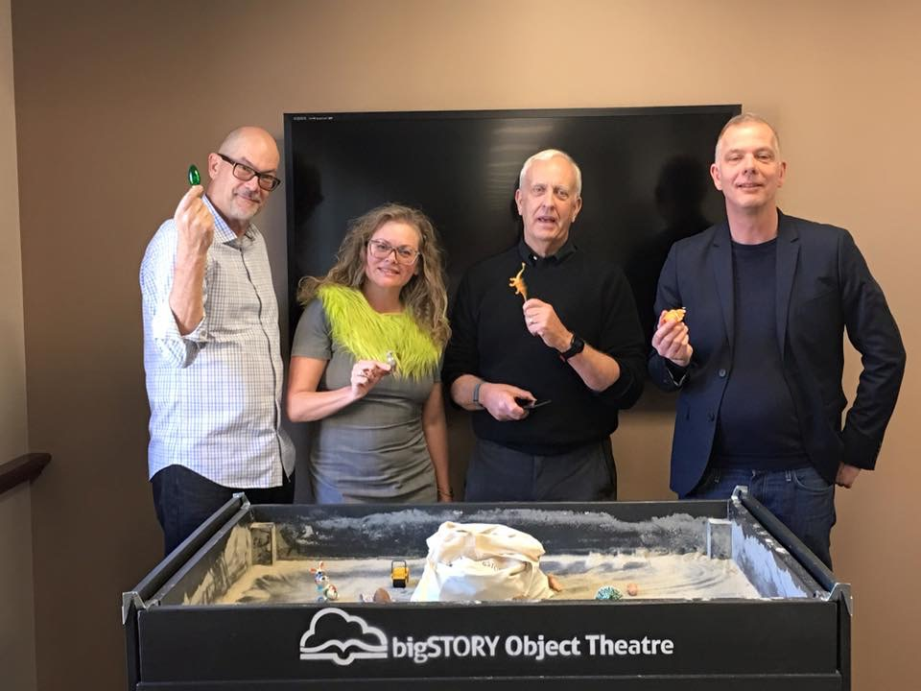
Photo: Sandkassen foran USC, School of Cinematic Arts. Fre venstre Mike Bonifer, undertegnede, Scott Fisher (Dean og Professor indenfor interactive environments) samt Jens Larsen, CHP Lab.

Dels i den private konsulent virksomhed BIGStory med erhvervsmanden Mike Bonifer som tovholder. Aftaler om samarbejder omkring 3 ting: ’Object theatre’, ’Immersive theatre’ og ’Music as change generator’.

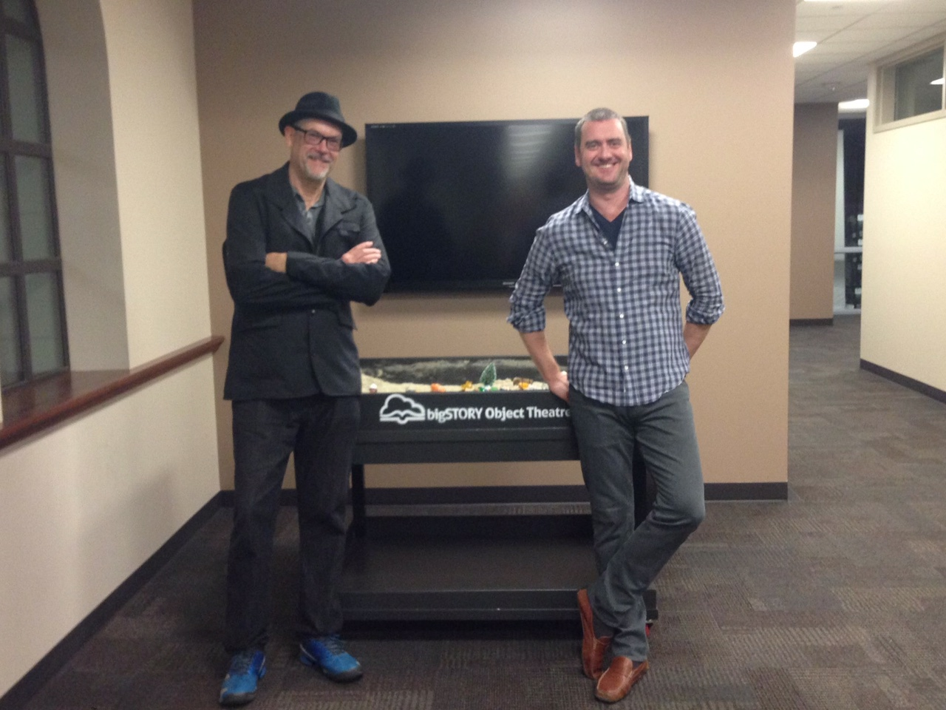
Photo: Mike Bonifer & Jeremi Karnell, Big STORY Biz, LA

Konferencen resulterede i et meget stort hype omkring metoden og Material story lab/Aalborg Universitet i relation til begge parter og andre.

AAU-momentum – timing ift. AAU strategi
Viden-samarbejde med forskellige typer af af eksterne virksomheder, organisationer og institutioner er højt på agendaen. Det samme er laboratorie udvikling. Material story lab som netværks platform udvikler en model for hvordan AAU labs udgør krumtappen i et sådant viden samarbejde. En hybrid som ikke er set før.

Grundfilosofien bag den foreslåede platform
Udfordringen med netværks-platformen er bla. at organisere det smidigt og med gensidige gevinster (økonomiske og andre) på tværs af AAU og de organisatoriske enheder som lab-satellitterne udgør.

Jeg har nedsat en lille arbejdsgruppe bestående af kvalificerede folk fra netværket af samarbejdspartnere hvor vi sammen har prøvet at gennemtænke forskellige scenarier og er nået frem til et relevant forslag.

Platformens præmisser
- Virtuel og fysiske platforme – netværksorganisationen understøttes af fysiske laboratorier nationalt og internationalt og en e.platform som aktiveres i forbindelse med certificerings forløbet og som løbende betales for gennem en årligt fee. Alle af netværkets associerede partnere certificeres og associeres specifikt til at fysisk lab og tilknyttes den virtuelle platform som et e.learnings platform, hvor standard materialer udveksles, downloades, mv. med afsæt i det certificeringsnummer som den enkelte har, booke supervision, adgang til casehistorier, lab-bookings, mv.

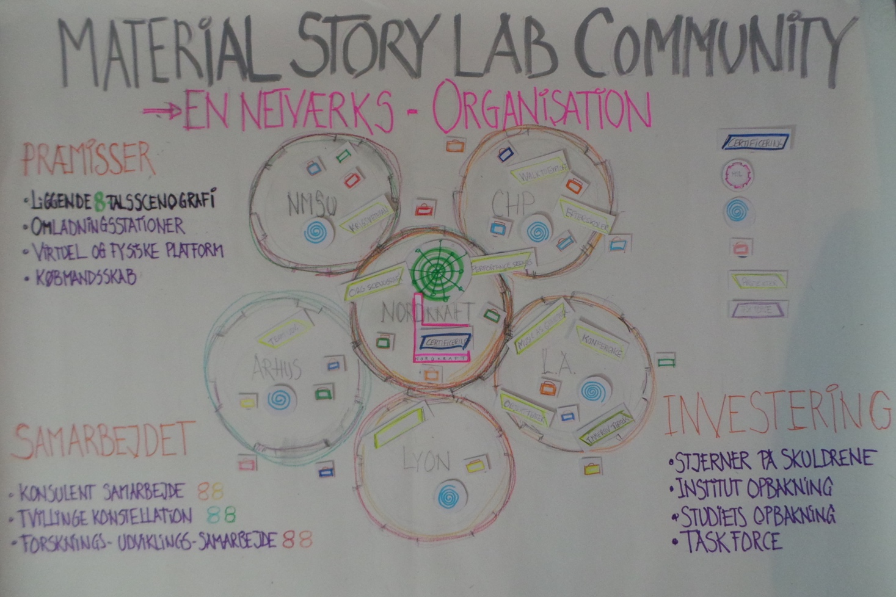

- Omladningsstationer - de enkelte labs er isoleret set ’transformations stationer’ hvor der sker viden formidling, viden generering og udvikling og forandring – internt blandt de associerede partnere, og eksternt ift. de kunder som lab’et har.

- Liggende 8-tals scenografi - win-win situationer – vedvarende cirkulation af energi mellem ’mother lab’et og satellit lab’s. Energi er her konkret viden i form af case-historier til deling i netværket som inspiration til praksis, til brug som empiri for forskning i ’mother lab’et’ og i (blandt) de øvrige tilknyttede forsknings institutioner. Der er forsknings(teori)baseret undervisning – og undervisnings(praksis) baseret forskning. Samlet set er der tale om en veksling af ’animating academia’ og ’academizing animation’. Energi er også konkrete projekter som køres sammen, eller for hinanden. I 8-tallet ligger en ’selvoverskridelse’ hvor man (viden, metodeudvikling) kontinuerligt bliver til gennem den anden (andre) part.

- Købmandsskabs-filosofi – ’hellere en mindre del af noget end det hele af ingenting’ – og ’det koster noget at få noget’. Samarbejdsaftalerne med Aalborg Kommune og Hjørring kommune i E2015 danner præcedens for hvordan samarbejdsaftaler kan indgås for længere varende samspil af forskellig karakter. Fordelingsnøglen mellem instituttet og lab’et ift. det beløb, der erlægges er udtryk for en ny model i tråd med win-win filosofien. Modellen er udviklet i samarbejde mellem Juridisk afdeling og Institut sekretariatet, samarbejdsparten og undertegnede. Samarbejdspartnere betaler gerne for den merværdi, det giver at bidrage konkret til publikationers produktionsproces og forskningens videreudvikling. De bidrager gerne ift. videreudvikling af produktet og for at få adgang til et videreudviklings-netværk. Men de bidrager ikke særlig gerne ned i et stort ’institutionelt hul’, hvor de ikke kan se, hvad pengene går til.

- Changing the Paradigm of Education – handler om at gentænke relationen mellem teori og praksis, mellem forskere og praktikere. I stedet for hierarkiet af ’higher education’ forstår material story lab relationen som liggende 8-tals scenografier baseret på ligeværdighed mellem - og anerkendelsen af - ’other ways of knowing’ (Heron & Reason, 2006) på tværs af palletten analoge og serielle videns og udtryksformer. Associeret hermed er brugen af multimodalepædagogikker realiseret i lærings- og kommunikationsplatforme som rummer mulighed for at inkludere denne brede vifte af vidensformer.

Roller i samarbejdet - Overordnet set er de ovennævnte aktiviteter kendetegnet ved 3 forskellige typer roller:
- Konsulents-samarbejdet – (lab’et hyres til processer)
- Tvillinge konstellationen – (satellit lab etablering)
- Forsknings-udviklings-samarbejde – (ekstern part medudvikler lab’ets metoder)

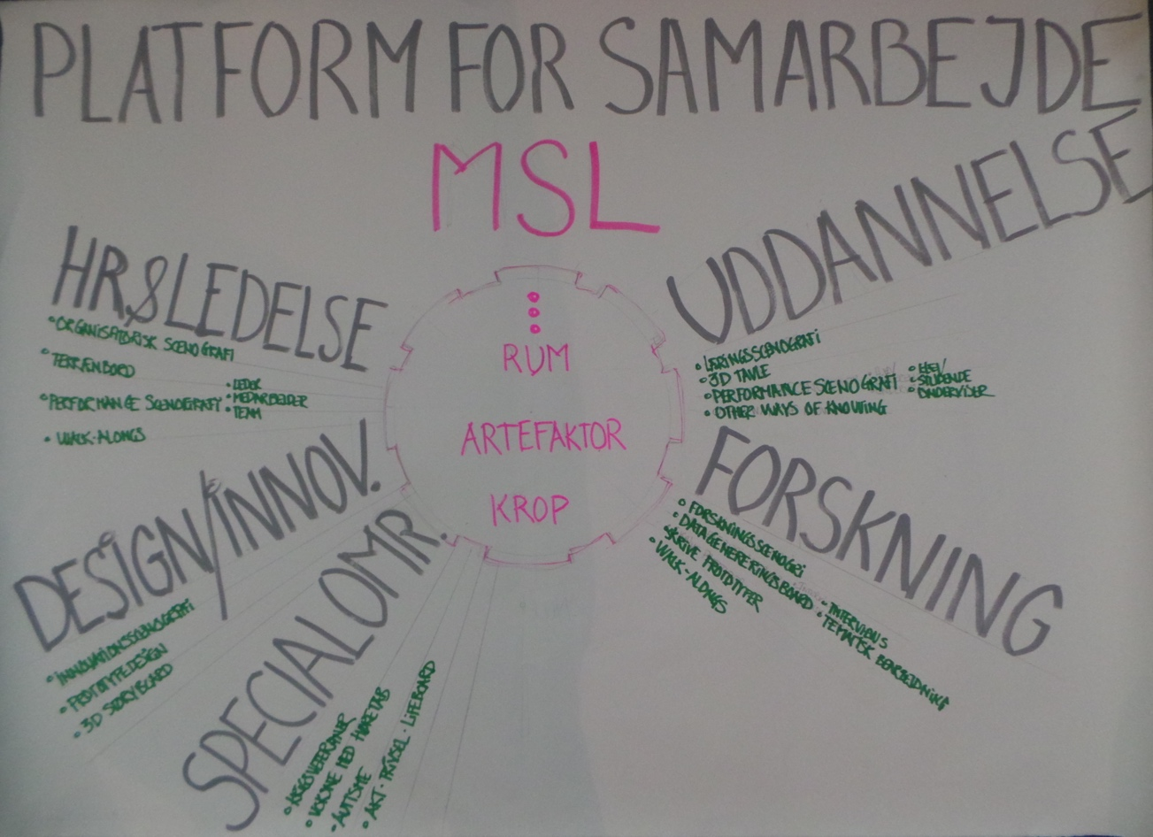

I praksis er flere af rollerne typisk i spil samtidig. De co-work agreements som skal udarbejdes skal derfor afspejle de roller eller de typer som det konkrete samarbejde består af og med behørig skelen til om det er en dansk kommune/forvaltning, en privat virksomhed, en anden forsknings-/uddannelses institution – dansk eller udenlandsk, mv.

Pilotprojekt F2016
Der er behov for at bruge de kommende måneder frem mod sommeren 2016 på at afprøve samarbejdsplatformen, og dens samspilstyper (roller) og aflive børnesygdomme herved samt få opbygget et certificeringssystem (incl. E.platform) og få certificeret dem, der allerede render rundt i marken og praktiserer metoden med mere eller mindre kvalitet. Perioden markerer skiftet fra frivilligheds-platform til netværksorganisation. Pilotprojektet udvikler således en ny model for hvordan AAU kan indgå i – og være krumtap for - komplekse viden-samarbejder.

Institut opbakning - Instituttet skal bakke op 100 % op om den grundlæggende ide i netværks-platformen som et indsatsområde for instituttet fremadrettet ved at godkende pilotprojekt og ved konkret allokering af de nødvendige ressourcer til at gennemføre pilotprojektet i F2016 således momentum udnyttes. Herunder allokering af allerede eksisterende, generelt tilgængelige ressourcer som projektet kan få adgang til/ rådighed over som støtte til aktiviteterne.

Studiets opbakning – ift. udbyde certificering i metoderne (hænger sammen og affødes af instituttets opbakning).

Stjerner på skuldrene – som leder af dette foretagende er jeg nødt til at få mere pondus end det en midlertidig stilling som adjunkt giver. Jeg dribler med udenlandske dekaner og professorer og erhvervsfolk og de forventer at se flere stjerner på mine skuldre.

Elementer i pilot projektet

Flere hænder. Jeg er for ’få’ til at løfte opgaven. I pilot perioden skal der derfor etableres en organisation (faglig, fysiske, kommunikative og juridiske kompetencer) og på sigt suppleres med PhD stillinger, faste studentermedhjælpere, praktikanter, mv. som er rekvireret i ’egne’ rækker blandt de dygtige kandidater som vi medvirker til at udklække gennem lab’et.

Opgradering af hjemmeside – den nuværende community hjemmeside er lavet på frivillige (studenter) hænder særligt rettet mod medlemmer af communitiet og er ikke anvendelig som officiel ansigt ud af til.

Etablering af en e.platform – der skal oprettes en e.platform som netværksorganisationen kan køre igennem både som et slags intra-net til deling af materialer, viden, mv. og som en læringsplatform i forbindelse med ’adgangsbilletten’; certificeringen.

En task-force etablering. Task-forcet identificeres og udvikles gennem pilotperioden, herunder taskforce opgave sortiment, hvilket skaber momentum for indtægtsdækket virksomhed og store internationale forskningssamarbejder. Task-forcet er en central enhed fra ’mother-lab’et’ som yder service ved lab-etableringer (fysisk, fagligt, juridisk) og rykker ud på større faciliterings-/forskningsopgaver inter/-nationalt.

Merchandise sortiment – metoderne kræver hardware i form af lab-design og sandkasse, figur samlinger, mv. Det er hensigtsmæssigt at der rent designmæssigt er hånd i hanke hermed centralt fra, samtidig skal det rent praktisk løses lokalt, når vi snakker de internationale labs. F.eks. er der en mulig produktion gang i LA i samarbejde med Steelcase.

/Anete Strand 1401-2016

Animation forstået bredest muligt som det der animerer til handling, aktion, konkret virke i verden (praksis). Academizing animation skal forståes dernæst som en forskningsbasering/teoretisk underbinding som grundlag for praksis. Animating academia forståes som vitalisering af forskning og teoretisering gennem en handling og aktions underbinding og forankring. De tænkes som dele af 8-tals loop’et på tværs af teori-praksis samarbejdsplatformen.

